Šilumos pirkimo - pardavimo sutarties Nr.
1B priedas

ŠILUMOS PERDAVIMO TINKLŲ, ŠILUMOS ĮRENGINIŲ NUOSAVYBĖS, ŠILDYMO SISTEMOS PRIEŽIŪROS RIBŲ IR TIEKIMO - VARTOJIMO RIBOS NUSTATYMO AKTAS

2023 m. lapkričio 21 d.
Šiauliai

Tiekėjas | AB „Šiaulių energija“
Vartotojas | Pavadinimas/ Vardas, pavardė | VŠĮ Šiaulių ilgalaikio gydymo ir geriatrijos centras
Adresas | Miestas | Šiauliai
Adresas | Pastatas | Vilniaus g. 125 (priestatas)
Adresas | Buto/Patalpų Nr.
surašėme šį aktą, nurodantį atsakomybės už šilumos įrenginių būklę ribas Pastatui Vilniaus g. 125:

1. Pastatas prijungtas šilumos kameroje ŠK 1205 - 8/3-3.
2. Sutarties šalių įrenginių nuosavybės riba nustatoma: AB „Šiaulių energija“ - nuo šilumos kameros ŠK 1205-8/3-3 taške A iki išorinės pastato sienos taške B ir nuo taško B1 iki taško C, vartotojo - nuo AB „Šiaulių energija“ nuosavybės ribos taške B iki taško B1 ir nuo taško C iki taško C1 (žr. schemą).
3. Sutarties šalių įrenginių priežiūros atsakomybės riba nustatoma : AB „Šiaulių energija“ - nuo šilumos kameros ŠK 1205-8/3-3 taške A iki taško B ir pastato šilumos apskaitos prietaisas taške B2, vartotojo - nuo AB „Šiaulių energija“ priežiūros ribos taške B iki taško C1 (žr. schemą).
4. Šilumos tiekimo - vartojimo riba nustatoma šilumnešio tiekimo ir grąžinimo vamzdyno vietoje, kur pastato įvade įrengtas atsiskaitomasis šilumos apskaitos prietaisas yra sujungtas su pastato šilumos įrenginiais taške B2 (žr. schemą).
5. Atsiskaitomojo šilumos apskaitos prietaiso įrengimo vieta nurodyta šilumos tiekimo ir vartojimo įrenginių, šilumos perdavimo ir karšto vandens tinklų šalių nuosavybės bei techninės priežiūros atsakomybės ribų schemoje.

Pridedama: Šilumos tiekimo ir vartojimo įrenginių, šilumos perdavimo ir karšto vandens tinklų šalių nuosavybės bei techninės priežiūros atsakomybės ribų schemos (žr. kitoje lapo pusėje).

Tiekėjas Vartotojas

AB ,,Šiaulių energija” VšĮ Šiaulių ilgalaikio gydymo
Adresas Pramonės g. 10, 78502 Šiauliai ir geriatrijos centras
registravimo Nr. AB 97-120 Adresas Vilniaus g. 125, 76354 Šiauliai
registravimo data 1997-08-15 kodas 145378272, ne PVM mokėtojas
Kodas 245358580 A/s Nr. LT627300010134479546
PVM mokėtojo kodas LT453585811 „Swedbank“, AB, banko kodas 73000
A/s Nr. LT397300010002401947 Tel. (8 41) 52 40 37
,,Swedbank”, AB, banko kodas 73000 El. paštas info@gerc.lt
Tel. (841) 59 12 00
El. paštas info@senergija.lt

Finansų ir ekonomikos direktorė Direktorė
Audronė Čepulienė Inga Tamosinaitė
A.V. A.V.

Šilumos tiekimo ir vartojimo įrenginių, šilumos perdavimo ir karšto vandens tinklų
Šalių nuosavybės bei techninės priežiūros atsakomybės ribų schema
Vilniaus g. 125 (priestatas)
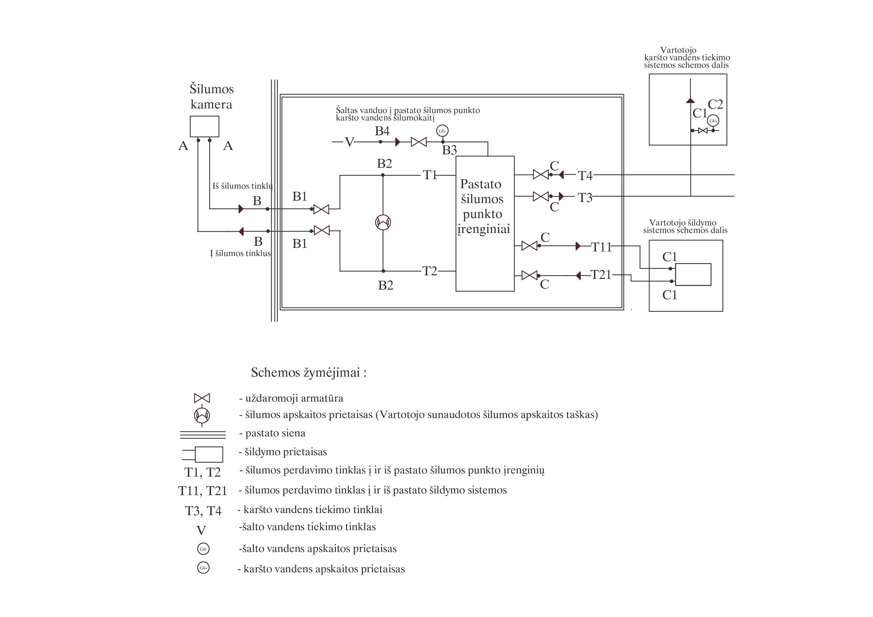
Sutarties šalių šilumos perdavimo tinklo, pastato šilumos įrenginių nuosavybės bei atsakomybės už jų techninę priežiūrą suderintos ribos:

1. A-B, B1-B2-C, B4-C, C2 - Tiekėjui nuosavybės teise priklausantis šilumos perdavimo tinklas, karšto vandens tinklas, pastato šilumos punkto įrenginiai, pastato šilumos apskaitos prietaisas, buto (patalpų) karšto vandens apskaitos prietaisas, išskyrus pastato šalto vandens apskaitos prietaisą taške B3.
B-B1, C-C1-C2 - Vartotojui ir kitų pastato butų (patalpų) savininkams bendrosios dalinės nuosavybės teise priklausantis pastato šilumos perdavimo tinklas, šildymo ir karšto vandens sistema, bei kiti šilumos įrenginiai.
2. A-B, B2, C2 - Tiekėjo prižiūrimas šilumos perdavimo tinklas, buto (patalpų) karšto vandens apskaitos prietaisas, pastato šilumos apskaitos prietaisas.
B-B1, B1-B2, B2-C-C1-C2, B4-C - pastato šilumos perdavimo tinklo, karšto vandens tinklo, pastato šilumos punkto įrenginių, pastato šildymo įrenginių, karšto vandens sistemos įrenginių, bei kitų šilumos įrenginių (išskyrus pastato šalto vandens apskaitos prietaisą) tinkamą priežiūrą ir tvarkymą užtikrina vartotojų ir kitų pastato butų (patalpų) savininkų pasirinktas šildymo ir karšto vandens sistemos prižiūrėtojas.
3. B2 - šilumos tiekimo - vartojimo riba nustatoma šilumnešio tiekimo ir grąžinimo vamzdynų vietose, kuriose, pastato įvade, įrengtas atsiskaitomasis šilumos apskaitos prietaisas yra sujungtas su pastato šilumos įrenginiais.
C2 - karšto vandens tiekimo - vartojimo riba nustatoma karšto vandens vamzdyno vietoje, kur yra įrengtas atsiskaitomasis karšto vandens apskaitos prietaisas.

